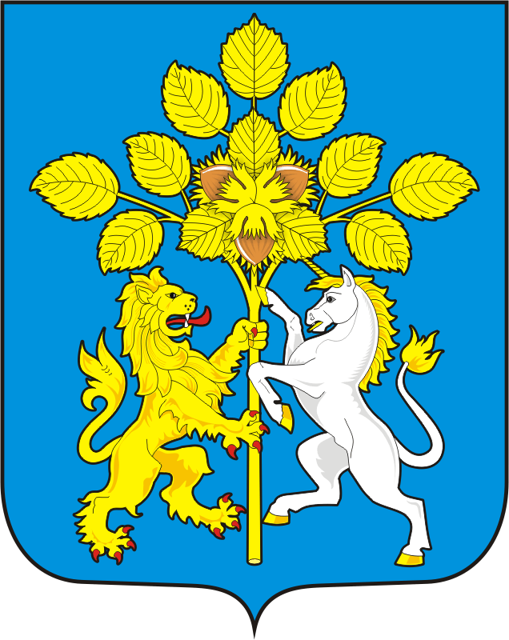

СОВЕТ ДЕПУТАТОВ муниципального образования СПАССКИЙ сельсовет Саракташского района оренбургской области
ВТОРОЙ созыв

Р Е Ш Е Н И Е
семнадцатого заседания Совета депутатов
Спасского сельсовета второго созыва

03 августа 2022 года № 67

О внесении изменений в Положение «Об определении порядка управления и распоряжения земельными участками на территории муниципального образования Спасский сельсовет Саракташского района
Оренбургской области», утверждённое решением Совета депутатов Спасского сельсовета Саракташского района Оренбургской области от 23.12.2015 № 27

В соответствии с Земельным кодексом Российской Федерации, Градостроительным кодексом Российской Федерации, Законом Оренбургской области от 03.07.2015 N 3303/903-V-ОЗ «О порядке управления земельными ресурсами на территории Оренбургской области», Федеральным законом от 06.10.2003 года № 131-ФЗ «Об общих принципах организации местного самоуправления», руководствуясь Уставом муниципального образования Спасский сельсовет Саракташского района Оренбургской области

Совет депутатов Спасского сельсовета

Р Е Ш И Л :

1. Внести в Положение «Об определении порядка управления и распоряжения земельными участками на территории муниципального образования Спасский сельсовет Саракташского района Оренбургской области», утверждённое решением Совета депутатов Спасского сельсовета Саракташского района Оренбургской области от 23.12.2015 № 27 (далее – Положение) следующие изменения и дополнения:
1.1. Пункт 5.8 Положения изменить и изложить в следующей редакции:
«5.8. Аренда земельного участка прекращается по основаниям и в порядке, которые предусмотрены гражданским законодательством.
Аренда земельного участка может быть прекращена по инициативе арендодателя по основаниям, предусмотренным пунктом 2 статьи 45 Земельного кодекса Российской Федерации.
Аренда земельного участка, предоставленного на основании договора о комплексном развитии территории, или земельных участков, образованных из такого земельного участка, может быть прекращена по требованию арендодателя в случае расторжения договора о комплексном развитии территории.
Аренда земельного участка, включенного в перечень муниципального имущества, предусмотренный частью 4 статьи 18 Федерального закона от 24 июля 2007 года N 209-ФЗ "О развитии малого и среднего предпринимательства в Российской Федерации", может быть прекращена по требованию органа местного самоуправления в соответствии с частью 3 статьи 18 указанного Федерального закона.
Аренда земельного участка, находящегося в муниципальной собственности, может быть прекращена в соответствии со статьей 107 Земельного кодекса Российской Федерации по инициативе арендатора такого земельного участка в случае установления зоны с особыми условиями использования территории, в границах которой полностью или частично расположен такой земельный участок, если использование такого земельного участка в соответствии с его разрешенным использованием в связи с установлением зоны с особыми условиями использования территории невозможно.
Прекращение аренды земельного участка по основаниям, указанным в абзаце втором подпункта 1 пункта 2 статьи 45 Земельного кодекса Российской Федерации, не допускается: в период полевых сельскохозяйственных работ, в иных установленных федеральными законами случаях.
Также аренда земельного участка прекращается по основаниям и в порядке, которые предусмотрены п. 4- п. 7 ст. 46 Земельного кодекса Российской Федерации.».
2. Настоящее решение вступает в силу после дня его обнародования и подлежит размещению на официальном сайте муниципального образования Спасский сельсовет Саракташского района Оренбургской области в сети «интернет».
3. Контроль за исполнением настоящего решения возложить на постоянную комиссию по бюджетной, налоговой и финансовой политике, собственности и экономическим вопросам, торговле и быту (Лашманов А.Н.)

Председатель Совета депутатов Р.Г. Магомедов
Глава муниципального образования
Спасский сельсовет А.М. Губанков

